**Учебно-воспитательный комплекс «школа-лицей»№2**

**(из опыта работы практического психолога**

**Хмелевской В.А.)**

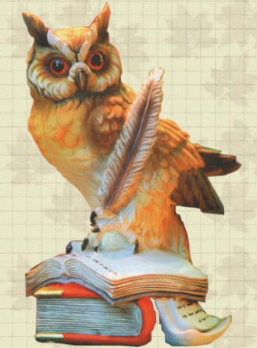

**пгт Советский**

**2014**

**1. Особенности олимпиады как формы интеллектуального соревнования.**

Как известно ежегодно проводятся школьные олимпиады общегосударственного масштаба. Так, обычная предметная олимпиада, например, состоит из четырех этапов: школьного, районного или городского, областного (республиканского) и заключительного. Проводятся государственные олимпиады почти по двум десяткам предметов .

Организаторами этапов Олимпиады являются: школьного этапа - ; районного или городского этапа – местные отделы образования и так далее.

Встречаются и другие олимпиады, организаторы которых различные организации, фонды и так далее.

Согласно положению о школьных предметных олимпиадах, предметная олимпиада - это форма интеллектуального соревнования учащихся в определенной научной области, позволяющая выявить не только знания фактического материала, но и умение применять эти знания в новых нестандартных ситуациях, требующих творческого мышления.

Эти олимпиады проводятся с целью выявления наиболее талантливых учащихся в различных областях науки, предоставления возможностей всем желающим учащимся проверить свои знания в определенной научной области в условиях соревнования, привлечения учащихся к научно-исследовательской работе.

Как правило, олимпиады или конкурсы предполагают проверку знаний в какой-либо одной области знаний, однако встречаются и комбинированные, такие как, например, «Лимон» ( лингвистика, информатика, математика ).

Следует отметить, что иногда даже способные по предмету учащиеся могут при выполнении олимпиадных заданий растеряться, переволноваться от непривычности ситуации и из-за страха несоответствия ожиданиям окружающих и показать результат намного ниже, чем то, на что они способны. Именно поэтому одно из направлений работы практических психологов в школе – это психологическая подготовка учащихся-олимпиадников к выполнению конкурсных заданий.

В УВК «школа-лицей»№2 данный вид работы привел к появлению **Внутришкольной психологической олимпиады**. Её особенности:

- задания олимпиады рассчитаны на выявление логических способностей и творческого мышления, а не на проверку знаний какого-либо определенного предмета;

- участвовать могут все желающие, в том числе, ребята, имеющие низкие показатели школьной успеваемости, и требующие повышенного педагогического внимания;

- олимпиада скорее похожа на игру-соревнование, что является своеобразным мини-тренингом для участия в официальных государственных и международных олимпиадах и конкурсах.

**2. Положение**

**о внутришкольной психологической олимпиаде**

Проведение внутришкольной психологической олимпиады регламентировано специальным положением, представленным далее.

**1. Общие положения**

1.1.Настоящее Положение определяет статус, цели и задачи внутришкольной психологической олимпиады, порядок ее проведения и финансирования.

1.2. Внутришкольная психологическая олимпиада ежегодно проводятся школьной социально-психологической службой

**2. Цели и задачи внутришкольной психологической олимпиады**

2.1. Выявить наиболее интеллектуальных и творческих учащихся, имеющих особые способности и умеющих мыслить логически и нешаблонно.

2.2.Развивать у учащихся школы интерес к совершенствованию творческих мыслительных способностей;

2.3. Показать учащимся связь творческого мышления и учебных предметов, поддержать и развить познавательные интересы учеников:

а) как основу их возможного профессионального интереса;

б) как условие активизации всех форм внеклассной и внешкольной работы по этим предметам.

2.4.Создать необходимые условия для выявления одаренных детей;

2.5**.** Активизировать работу факультативов, спецкурсов, предметных кружков.

**2. Порядок проведения внутришкольной психологической олимпиады**

2.1. Внутришкольная психологическая олимпиада проводится в один этап (если иное не предусмотрено дополнительно) по следующим возрастным категориям школьников: младшая возрастная группа (5-7кл.), средняя (8-9кл.), старшая (10-11кл.)

2.3. Оргкомитет по проведению внутришкольной психологической олимпиады составляет программу проведения олимпиады, утверждает состав жюри и председателя.

2.4. Победителями считаются учащиеся, занявшие I, II, III места в каждой возрастной группе.

2.5. Победители внутришкольной психологической олимпиады награждаются грамотами по представлению оргкомитета на основании приказа руководителя школы.

**3. Участники внутришкольной психологической олимпиады**

К участию в олимпиадах допускаются все желающие учащиеся.

**4. Руководство школьной олимпиадой**

4.1. За организацию и методическое обеспечение внутришкольной психологической олимпиады отвечает оргкомитет школьной олимпиады в составе практического психолога, классных руководителей и учащихся-активистов школьного самоуправления (если иное не предусмотрено дополнительно).

4.2.Оргкомитет:

· определяет и контролирует регламент проведения олимпиады (конкретные сроки проведения, порядок проведения и проверки работ);

· осуществляет непосредственное руководство подготовкой и проведением олимпиады;

· утверждает состав жюри внутришкольной психологической олимпиады ;

· обобщает и анализирует итоги олимпиады

· Предоставляет статистический отчет по итогам внутришкольной психологической олимпиады администрации школы в сроки, указанные в приказе вышеупомянутой организации

**5. Подведение итогов школьных олимпиад и награждение**

5.1. Оценка работ участников олимпиады проводится по критериям, разработанным жюри.

5.3. В течение недели после проведения олимпиады ее участник имеет право ознакомиться с оцениванием работы и подать апелляцию.

**6. Финансирование внутришкольной психологической олимпиады**

Все расходы, связанные с подготовкой и проведением школьных олимпиад финансируются из бюджета школы.

**3. Выбор заданий внутришкольной психологической олимпиады.**

Задания внутришкольной психологической олимпиады ежегодно подбираются по следующей схеме:

БЛОК 1. Общие интеллектуальные задания для оценки таких показателей как мышление (обобщение, анализ, гибкость, инертность, переключаемость), восприятие (скорость, точность, отвлекаемость), внимание (распределение, переключаемость), речь (употребление языка, грамотность), воображение (пространственное) .

Используются задания тестов на интеллект (тесты Айзенка, краткий отборочный тест В.Н.Бузина, Э.Ф.Вандерлика и др.), в т.ч. возможно проведение тестирования на компьютере.

Максимальное время выполнения – 25 минут или регламентируется инструкцией теста.

БЛОК 2. Задания на проявление творческого мышления, для оценки по таким показателям как «беглость», «оригинальность», «разработанность», «точность» и др. (субтесты тестов Торренса, Гилфорда, игры и задания на развитие мышления, такие как поиск аналогов, способы применения предмета, исключение лишнего по разным признакам, составление предложений из имеющихся слов и т.п.)Максимальное время выполнения – до 10 минут.

ВАЖНО: стимульный материал заданий используется не для диагностики уровня интеллекта личности. Оценивается лишь само выполнение задания учащимся, в соответствии с установленными критериями оценивания.

Примерный вариант заданий дан в Приложении 1.

**4. Проведение внутришкольной психологической олимпиады.**

Подготовка к выполнению заданий олимпиады проводится на часах психолога, мероприятиях по развитию творческих способностей, да и самими учащимися самостоятельно, поскольку тут не требуется знаний в какой-либо узкой предметной области.

Первый этап проведения олимпиады – организационный. Необходимо определиться с составом жюри, временем проведения, заданиями олимпиады. Особое внимание уделяется информационному фактору: объявление о начале, целях проведения олимпиады на школьном радио, на информационном стенде, а также личная разъяснительная работа психолога в классах.

Второй этап – практический. В нашей школе хорошо зарекомендовала себя практика выполнения учащимися конкурсных заданий по параллелям. Результаты работ заносятся в специальную таблицу по мере выполнения и проверки, а дубликат данной таблицы в конце дня – на информационный стенд, для ознакомления участников со своими результатами и возможностью подать апелляцию.

Третий этап – заключительный. Жюри определяет победителей в каждой возрастной категории. Согласно приказу по школе происходит награждение победителей памятными грамотами.

**5. Статистика участия конкурсантов во внутришкольной психологической олимпиаде (УВК «школа-лицей»№2)**

Идея проведения данной олимпиады возникла в 2006г. Школа работала над проблемой содействия развитию творческих способностей учащихся. Поэтому назрела необходимость поиска новых форм и методов в решении данного вопроса. Первоначально олимпиада являлась общешкольной, т.к. в ней участвовали и учащиеся 1-4-х классов, что подразумевало более гибкое деление на возрастные категории. Впоследствии формат проведения несколько изменился и с 2010 года в олимпиаде стали участвовать 5-11 классы.

Ежегодно растет количество желающих поучаствовать в олимпиаде, хотя есть и такие школьники, которые просят дать им ознакомиться с заданиями просто для себя, вне конкурса. Как показывают опросы, рейтинг данной олимпиады достаточно велик, и ребята относятся к данному конкурсу достаточно серьезно, с нетерпением ждут начала. Для многих это возможность проверить свои силы, проявить себя, а для так называемых «трудных» учащихся это ещё и повод повысить самооценку, поскольку они зачастую показывают результаты на уровне остальных участников, что может служить стимулом для оптимистического подхода к выполнению обычных школьных заданий.

**6. Фотогалерея**

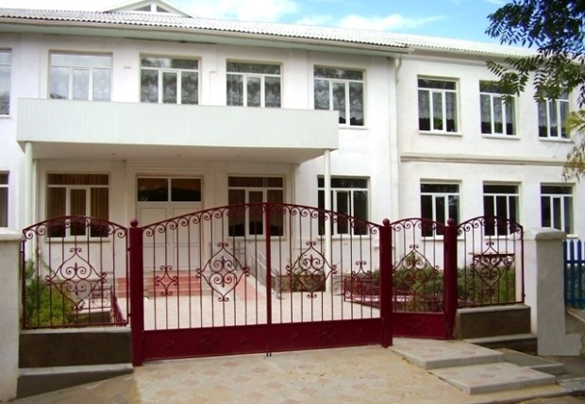

**УВК «школа-лицей»№2**

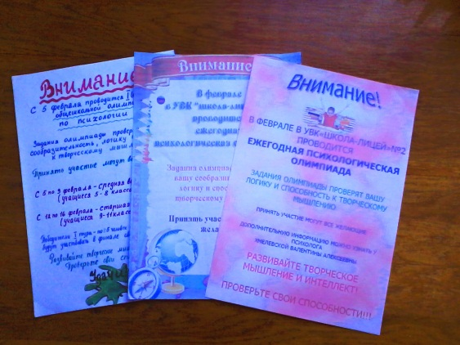

**Объявления о начале олимпиады**

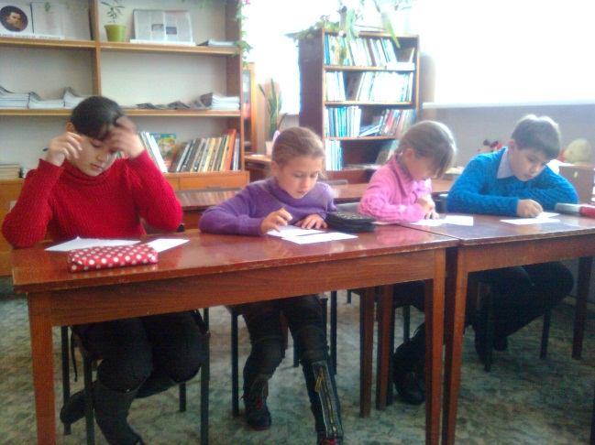

**В процессе выполнения заданий…**

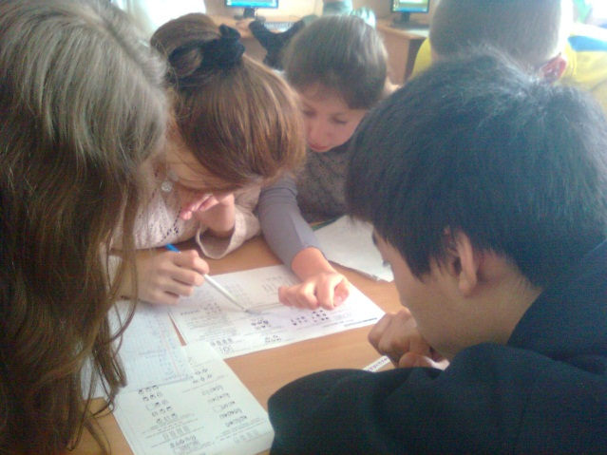

**Обсуждение после олимпиады**

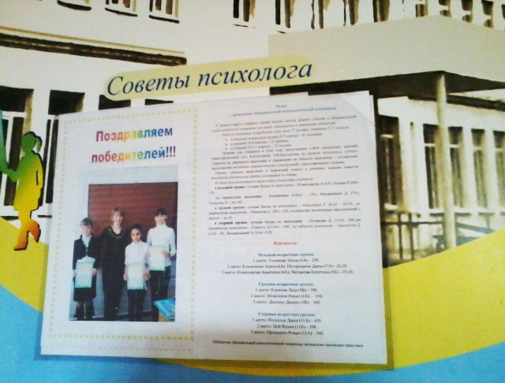

**Официальное подведение итогов**

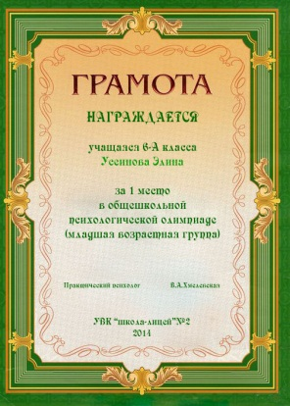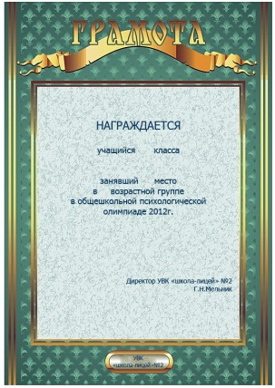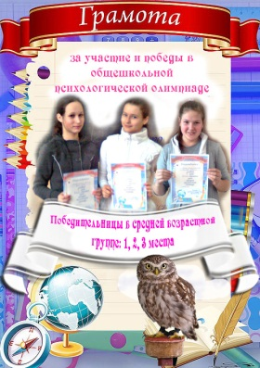

**Грамоты победителям могут быть самыми разнообразными!**

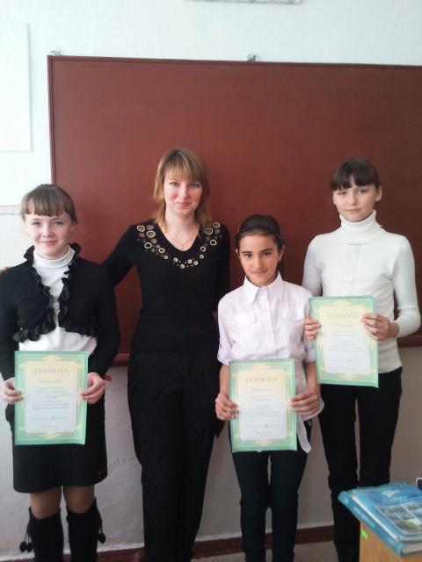

**Награждение победителей младшей возрастной группы**

**Приложение 1.**

**Примерные задания олимпиады**

**Блок 1.**

**Краткий Ориентировочный Тест (Краткий Отборочный Тест, Тест КОТ В.Н.Бузина, Э.Ф.Вандерлика)**

**Инструкция**

Вам предлагается несколько простых заданий. Прочтите внимательно эту страницу и без команды не переворачивайте ее. Познакомьтесь с образцами заданий и правильными ответами на них:

1. "Быстрый" является противоположным по смыслу слову:

1 – тяжелый, 2 – упругий, 3 – скрытный, 4 – легкий, 5 – медленный.

Правильный ответ: 5

2. Бензин стоит 44 цента за литр. Сколько стоит 2,5 литра?

Правильный ответ: 110 центов или 1,1 доллар.

3. Минер-минор. Эти два слова являются:

1 – сходными, 2 – противоположными, 3 – ни сходными, ни противоположными по значению.

Правильный ответ: 3.

Вам предложено 50 вопросов. На выполнение дается 15 минут. Ответьте на столько вопросов, на сколько сможете, и не тратьте много времени на один вопрос. Если необходимо – пользуйтесь бумагой для записи. О том, что Вам не понятно, спросите сейчас. Во время выполнения задания ответы на ваши вопросы даваться не будут.

После команды «Начали!» переверните страницу и начинайте работать.

Через 15 минут, по команде, сразу же прекратите выполнение заданий, переверните страницу и отложите ручку.

Сосредоточьтесь. Положите ручку справа от себя. Ждите команды. Начали!

1. Одиннадцатый месяц года – это:   
   1 – октябрь, 2 – май, 3 – ноябрь, 4 – февраль.
2. *"Суровый"* является противоположным по значению слову:   
   1 – резкий, 2 – строгий, 3 – мягкий, 4 – жесткий, 5 – неподатливый.
3. Какое из приведенных ниже слов отлично от других:   
   1 – определенный, 2 – сомнительный, 3 – уверенный, 4 – доверие, 5 – верный.
4. Ответьте *Да* или *Нет.*   
   Сокращение "н.э." означает: "нашей эры" (новой эры)?
5. Какое из следующих слов отлично от других:   
   1 – петь, 2 – звонить, 3 – болтать, 4 – слушать, 5 – говорить.
6. Слово *"безукоризненный"* является противоположным по своему значению слову:   
   1 – незапятнанный, 2 – непристойный, 3 – неподкупный, 4 – невинный, 5 – классический.
7. Какое из приведенных ниже слов относится к слову *"жевать"* как *обоняние* и *нос:*   
   1 – сладкий, 2 – язык, 3 – запах, 4 – зубы, 5 – чистый
8. Сколько из приведенных ниже пар слов являются полностью идентичными?

Sharp M.C. Sharp M.C.   
Filder E.H. Filder E.N.   
Connor M.G. Conner M.G.   
Woesner O.W. Woerner O.W.   
Soderquist P.E. Soderquist B.E.

1. *"Ясный"* является противоположным по смыслу слову:   
   1 – очевидный, 2 – явный, 3 – недвусмысленный, 4 – отчетливый, 5 – тусклый.
2. Предприниматель купил несколько подержанных автомобилей за 3500 долларов, а продал их за 5500 долларов заработав при этом 50 долларов за автомобиль. Сколько автомобилей он продал?
3. Слова *"стук"* и *"сток"* имеют:   
   1 – сходное значение, 2 – противоположное, 3 – ни сходное, ни противоположное.
4. Три лимона стоят 45 центов. Сколько стоит 1,5 дюжины.
5. Сколько из этих 6 пар чисел являются полностью одинаковыми?

5296 5296   
66986 69686   
834426 834426   
7354256 7354256   
61197172 61197172   
83238224 83238234

1. *"Близкий"* является противоположным слову:   
   1 – дружеский, 2 – приятельский, 3 – чужой, 4 – родной, 5 – иной.
2. Какое число является наименьшим:   
   6  0,7  9  36  0,31  5 ?
3. Расставьте предлагаемые ниже слова в таком порядке, чтобы получилось правильное предложение. В качестве ответа запишите две последние буквы последнего слова.

одни ухода они гостей после наконец остались

1. Какой из приведенных ниже пяти рисунков наиболее отличен от других?

img221

1. Два рыбака поймали 36 рыб. Первый поймал в 8 раз больше, чем второй. Сколько поймал второй?
2. *"Восходить"* и *"возродить"* имеют:   
   1 – сходное значение, 2 – противоположное, 3 – ни сходное, ни противоположное.
3. Расставьте предлагаемые ниже слова в таком порядке, чтобы получилось утверждение. Если оно правильно, то ответ будет П, если неправильно – Н.

Мхом обороты камень набирает заросший.

1. Две из приведенных ниже фраз имеют одинаковый смысл, найдите их:   
   1. Держать нос по ветру.   
   2. Пустой мешок не стоит.   
   3. Трое докторов не лучше одного.   
   4. Не все то золото, что блестит.   
   5. У семи нянек дитя без глаза.
2. Какое число должно стоять вместо знака «?»:   
   73 66 59 52 45 38 ?
3. Длительность дня и ночи в сентябре почти такая же, как и в:   
   1 – июне, 2 – марте, 3 – мае, 4 – ноябре.
4. Предположим, что первые два утверждения верны. Тогда заключительное будет:   
   1 – верно, 2 – неверно, 3 – неопределенно.

Все передовые люди – члены партии.   
Все передовые люди занимают крупные посты.   
Некоторые члены партии занимают крупные посты.

1. Поезд проходит 75 см за 1/4 с. Если он будет ехать с той же скоростью, то какое расстояние он пройдет за 5 с?
2. Если предположить, что два первых утверждения верны, то последнее:   
   1 – верно, 2 – неверно, 3 – неопределенно.

Боре столько же лет, сколько Маше.   
Маша моложе Жени.   
Боря моложе Жени.

1. Пять полукилограммовых пачек мясного фарша стоят 2 доллара. Сколько килограмм фарша можно купить за 80 центов?
2. *Расстилать* и *растянуть.* Эти слова:   
   1 – схожи по смыслу, 2 – противоположны, 3 – ни схожи, ни противоположны.
3. Разделите эту геометрическую фигуру прямой линией на две части так, чтобы, сложив их вместе, можно было получить квадрат:

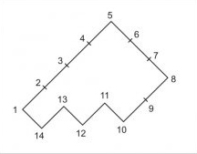

1. Предположим, что первые два утверждения верны. Тогда последнее будет:   
   1 – верно, 2 – неверно, 3 – неопределенно.

Саша поздоровался с Машей.   
Маша поздоровалась с Дашей.   
Саша не поздоровался с Дашей.

1. Автомобиль стоимостью 2400 долларов был уценен во время сезонной распродажи на 33 1/3%. Сколько стоил автомобиль во время распродажи?
2. Три из пяти фигур нужно соединить таким образом, чтобы получилась равнобедренная трапеция:

img223

1. На платье требуется 2 1/3м. ткани. Сколько платьев можно сшить из 42 м?
2. Значения следующих двух предложений:   
   1 – сходны, 2 – противоположны, 3 – ни сходны, ни противоположны.

Трое докторов не лучше одного.   
Чем больше докторов, тем больше болезней.

1. *Увеличивать* и *расширять.* Эти слова:   
   1 – сходны, – противоположны, 3 – ни сходны, ни противоположны.
2. Смысл двух английских пословиц:   
   1 – схож, 2 – противоположен, 2 – ни схож, ни противоположен.

Швартоваться лучше двумя якорями.   
Не клади все яйца в одну корзину.

1. Бакалейщик купил ящик с апельсинами за 3,6 долларов. В ящике их было 12 дюжин. Он знает, что 2 дюжины испортятся еще до того, как он продаст все апельсины. По какой цене ему нужно продавать апельсины, чтобы получить прибыль в 1/3 закупочной цены?
2. *Претензия* и *претенциозный.* Эти слова по своему значению:   
   1 – схожи, 2 – противоположны, 3 – ни сходны, ни противоположны.
3. Если бы полкило картошки стоило 0,0125 доллара, то сколько килограмм можно было бы купить за 50 центов?
4. Один из членов ряда не подходит к другим. Каким числом Вы бы его заменили:   
   1/4 1/8 1/8 1/4 1/8 1/8 1/4 1/8 1/6.
5. *Отражаемый* и *воображаемый.* Эти слова являются:   
   1 – сходными, 2 – противоположными, 3 – ни сходными. ни противоположными.
6. Сколько соток составляет участок длиною 70 м и шириной 20 м?
7. Следующие две фразы по значению:   
   1 – сходны, 2 – противоположны, 3 – ни сходны, ни противоположны.

Хорошие вещи дешевы, плохие дороги.   
Хорошее качество обеспечивается простотой, плохое – сложностью.

1. Солдат, стреляя в цель, поразил ее в 12.5% случаев. Сколько раз солдат должен выстрелить, чтобы поразить се сто раз?
2. Один из членов ряда не подходит к другим. Какое число Вы бы поставили на его место:   
   1/4 1/6 1/8 1/9 1/12 1/14?
3. Три партнера по акционерному обществу (АО) решили поделить прибыль поровну. Т. вложил в дело 4500 долларов, К. – 3500 долларов, П. – 2000 долларов. Если прибыль составит 2400 долларов, то насколько меньше прибыль получит Т. по сравнению с тем, как если бы прибыль была разделена пропорционально вкладам?
4. Какие две из приведенных ниже пословиц имеют сходный смысл:   
   1. Куй железо, пока горячо.  
   2. Один в поле не воин.   
   3. Лес рубят, цепки летят.   
   4. Не все то золото, что блестит.   
   5. Не по виду суди, а по делам гляди?
5. Значение следующих фраз:   
   1 – сходно, 2 – противоположно, 3 – ни сходно, ни противоположно.

Лес рубят щепки летят.   
Большое дело не бывает без потерь.

1. Какая из этих фигур наиболее отлична от других?

img224

1. В печатающейся статье 24000 слов. Редактор решил использовать шрифт двух размеров. При использовании шрифта большого размера на странице умещается 900 слов, меньшего – 1200. Статья должна занять 21 полную страницу в журнале. Сколько страниц должно быть напечатано меньшим шрифтом?

**Обработка и интерпретация результатов**

|  |  |  |  |  |  |  |  |
| --- | --- | --- | --- | --- | --- | --- | --- |
| **№ Задания** | **Ключ** | **№ Задания** | **Ключ** | **№ Задания** | **Ключ** | **№ Задания** | **Ключ** |
| **1.** | 3 | **14.** | 3 | **27.** | 1 | **40.** | 1/8 |
| **2.** | 3 | **15.** | 0,31 | **28.** | 1 | **41.** | 3 |
| **3.** | 2 | **16.** | НИ | **29.** | 2-13 | **42.** | 14 |
| **4.** | ДА | **17.** | 4 | **30.** | 3 | **43.** | 1 |
| **5.** | 4 | **18.** | 4 | **31.** | 1600 | **44.** | 800 |
| **6.** | 2 | **19.** | 3 | **32.** | 1,2,4 | **45.** | 1/10 |
| **7.** | 4 | **20.** | Н | **33.** | 18 | **46.** | 280 |
| **8.** | 1 | **21.** | 3,5 | **34.** | 3 | **47.** | 4.5 |
| **9.** | 5 | **22.** | 31 | **35.** | 1 | **48.** | 1 |
| **10.** | 40 | **23.** | 2 | **36.** | 1 | **49.** | 3 |
| **11.** | 3 | **24.** | 1 | **37.** | 4,8 | **50.** | 17 |
| **12.** | 2,7 (270) | **25.** | 1500 (15) | **38.** | 1 |  |  |
| **13.** | 4 | **26.** | 1 | **39.** | 20 |

**Блок 2.**

**Задание 1. «Составление предложений».** Берутся три слова, мало связанные по содержанию, например, озеро, карандаш и медведь. Нужно составить больше всего предложений, которые обязательно включают в себя все эти слова. Творческим ответом можно считать установление нестандартных связей между этими словами (мальчик, тонкий, как карандаш, стоял у озера, которое ревело, как медведь). Критерии оценивания в зависимости от степени оригинальности.

Развивается способность быстро находить многообразные, иногда совсем новые связи и отношения между привычными понятиями, творчески создавать новые целостные комбинации из отдельных разрозненных элементов.

**Задание 2.** **«Завершение фигуры».**

Дорисуйте десять незаконченных стимульных фигур. А так же придумать название к каждому рисунку.

( Обработка результатов задания предполагает оценку пяти показателей: «беглость», «оригинальность», «разработанность», «сопротивление замыканию» и «абстрактность названий». См.инструкцию к тесту Торренса)

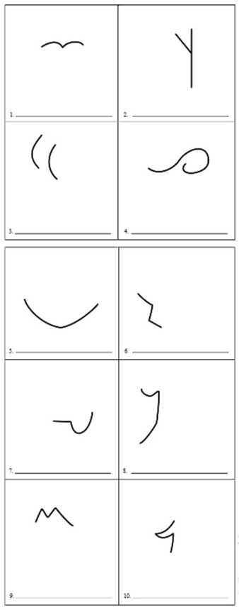

**Литература**

Зиверт Хорст. Ваш коэффициент интеллекта. Тесты.- М.:интерэксперт,1998.- 143с.

Немов Р.С. Психология.: В 3 кн.- М.: ВЛАДОС, 1997

Психолого-редагогическое сопровождение одаренного ребенка/ Сост. Залепа Е.А., Люманова Л.Р., Алексенюк М.И. – Симферополь,2004.- 136с.

Шевандрин Н.И. Психодиагностика, коррекция и развитие личности. – М.: ВЛАДОС, 1999. - 512 с.

Гільбух Ю.З. Розумово обдарована дитина: Психологія, діагностика, педагогіка.-К.:Віпол,1993.-1993.-75 с.

Чухілевич О. Психологічний супровід навчально-виховного процесу.//Психолог.-2008.-№27-28

**Содержание**

**1. Особенности олимпиады как формы интеллектуального соревнования…1**

**2. Положение о внутришкольной психологической олимпиаде……………..2**

**3. Выбор заданий внутришкольной психологической олимпиады………… 3**

**4. Проведение внутришкольной психологической олимпиады……………...4**

**6. Фотогалерея ………………………………………………………………………..4**

**Приложение 1. Примерные задания олимпиады…………………………………7**

**Литература……………………………………………………………………………11**